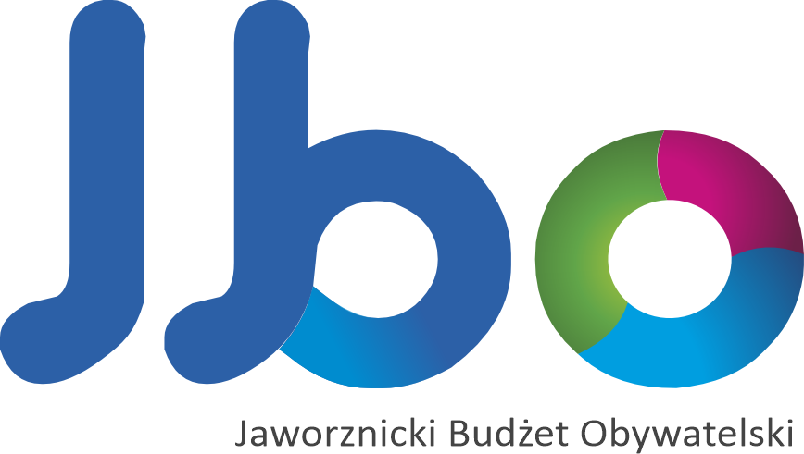
ANKIETA KONSULTACYJNA
JAWORZNICKI BUDŻET OBYWATELSKI

Szanowni Państwo! Mieszkańcy Miasta Jaworzna!

Za nami jedenaście edycji Jaworznickiego Budżetu Obywatelskiego. Rozpoczynając konsultacje
do 12. edycji JBO przekazujemy Państwu ankietę, która pozwoli nam uzyskać informacje
o oczekiwanych kierunkach zmian w procedurze konsultacji.
Chcemy, aby budżet obywatelski w mieście rozwijał się i zmieniał adekwatnie do aktualnych potrzeb i oczekiwań mieszkańców.

Wypełnioną ankietę można dostarczyć do Wydziału Promocji, Kultury i Sportu do 7 lutego 2024 r. mailowo: jbo@um.jaworzno.pl, osobiście: do urny w Urzędzie Miejskim w Jaworznie przy ul. Grunwaldzkiej 33 (w godzinach pracy urzędu).

Wersję elektroniczną można pobrać na stronie www.jaworzno.pl/jbo (w zakładce Budżet
na 2025 r.)

1. Czy zna Pan/Pani projekt pn.: „Jaworznicki Budżet Obywatelski”?
tak
nie

2. Czy uczestniczył/uczestniczyła Pan/Pani w poprzedniej 11. edycji JBO?
tak – proszę przejść do pytania nr 3
nie – proszę przejść do pytania nr 5

3. W jakiej formie brał/brała Pan/Pani udział ? (można zaznaczyć więcej niż jedną odpowiedź)
wnioskodawca/składający projekt
partner projektu
osoba popierająca projekt
udział w głosowaniu
inny sposób jaki? …………………………………………………………………………………………………………………………………………………………

4. Z jakich źródeł informacji na temat JBO korzystał/korzystała Pan/Pani (proszę wskazać dwa najważniejsze źródła)
portale społecznościowe
strona internetowa www.jaworzno.pl/jbo lub www.jaworzno.pl
informacje w miejscach publicznych (np. słupy ogłoszeniowe, tablice ogłoszeń, ulotki)
lokalna prasa
znajomi, sąsiedzi
inne – jakie?
……………………………………………………………………………………………………………………………………………………...

5. Czy Pana/ Pani zdaniem czas przewidziany na nabór propozycji zadań tj. 21 dni, jest wystarczający?
tak
nie
Jeżeli „nie” to jaki?………………………………………………………………………………………………………………………………………………………..

6. Czy Pana/Pani zdaniem należy wprowadzić zmiany w dotychczasowym wzorze wniosku
z propozycją zadania publicznego? (proszę o zaznaczenie tylko jednej odpowiedzi)
tak
nie
Jeżeli „tak” to jakie? ……………………………………………………………………………………………………………………………………………………….

7. Która w Pana/Pani opinii forma głosowania jest najodpowiedniejsza? (proszę o zaznaczenie tylko jednej odpowiedzi)
głosowanie tradycyjne
głosowanie internetowe
głosowanie tradycyjne i internetowe

8. Czy Pana/ Pani zdaniem czas przewidziany na głosowanie tj. 21 dni, jest wystarczający?
tak
nie
Jeżeli „nie” to jaki?………………………………………………………………………………………………………………………………………………………..

9. Czy Pana/Pani zdaniem należy wprowadzić zmiany w dotychczasowej karcie do głosowania?
tak
nie
Jeżeli „tak” to jakie? …………………………………………………………………………………………………………………………………………………………

10. Czy Pana/ Pani zdaniem ilość dostępnych punktów do głosowania papierowego w mieście tj.: 5, jest wystarczająca?
tak
nie
Jeżeli „nie” to proszę wskazać ile? Jak również proszę wskazać lokalizację punktów …………………………………………………………………………………………………………………………………………………………

11. Czy w Pana/Pani opinii informacje o zgłoszonych (tj.: poddanych pod głosowanie) projektach są wystarczające i umożliwiają zapoznanie się z nimi przed głosowaniem?
tak
nie
Jeżeli „nie” proszę wskazać co należy usprawnić
………………………………………………………………………………………………………………………………………………………...

12. Co jest dla Pana/Pani najistotniejsze przy podziale środków JBO? (proszę o zaznaczenie maks. dwóch odpowiedzi)
podział umożliwiający realizację „większej” ilości projektów
podział umożliwiający realizację wyłącznie „dużych” projektów
uwolnienie kwoty na zadania nieinwestycyjne (obecnie kwota nie może przekroczyć 200 tys. zł)
nie wyodrębnianie osobnej kwoty na doposażenie istniejących obiektów JBO i osobnej na nowe projekty
inne – jakie?
…………………………………………………………………………………………………………………………………………………………

13. Jak Pana/Pani zdaniem powinien wyglądać model JBO na 2025 rok? (proszę o zaznaczenie tylko jednej odpowiedzi)
projekty ogólnomiejskie
projekty o charakterze lokalnym
projekty ogólnomiejskie i lokalne
inny – jaki?
…………………………………………………………………………………………………………………………………………………………

14. Czy jest Pan/Pani za podtrzymaniem głosowania na dwa zadania?
tak
nie
Jeżeli „nie” proszę wskazać jaka będzie odpowiednia liczba głosów
…………………………………………………………………………………………………………………………………………………………

15. W jaki sposób zdaniem Pana/Pani można wzmocnić działania informacyjno-promocyjne Jaworznickiego Budżetu Obywatelskiego?
………………………………………………………………………………………………………………………………………………………...

16. Jak ocenia Pan/Pani współpracę z pracownikami odpowiedzialnymi za pracę przy JBO (proszę o zaznaczenie tylko jednej odpowiedzi)
pozytywnie
negatywnie
nie dotyczy
Jeżeli „negatywnie” proszę wskazać propozycje współpracy
…………………………………………………………………………………………………………………………………………………………

